|  |  |  |
| --- | --- | --- |
| http://portaltransparencia.gob.mx/pot/imagenServlet?archivo=11171 | **3CM1** | http://www.escom.ipn.mx/Conocenos/PublishingImages/fotoEscudoESCOM.jpg |



# **Practica 2**

# **Sensor “LM335”**

Materia: Instrumentación

Profesor: Martínez Díaz Juan Carlos

### **Integrantes**

Guerra Vargas Irving Cristóbal

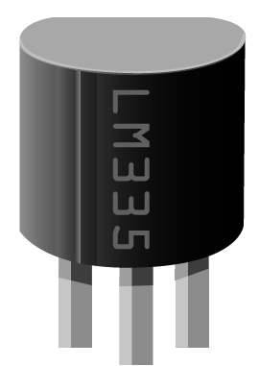Jiménez Muñoz Arvid

Grupo: 3CM1

### **indice**

Practica 2 “LM335” 1

**Integrantes** 1

Objetivos 3

Material y equipo 3

Introduccion 3

LM335 (fundamentos) 4-5

LM324 (fundamentos) 6-7

ADC0804 (fundamentos) 8-9

Planteamiento del problema 10

Diagrama a bloques completo 10

Bloque LM335 11

Bloque CAS 12-13

Bloque ADC 14

Propuesta de diseño y calculos 14-15

Simulacion de circuito 16-17

Mediciones 18-19

Conclusiones 20

Evidencias (Firmas) 21-22

### **Objetivos**

* Corroborar el comportamiento del sensor LM335 para un rango de temperatura comprendido de 0 °C a 50 °C con el de las hojas de especificaciones del mismo.
* Implementar un Circuito Acondicionador de Señal (CAS) para el Sensor LM335 con un rango de 0°C a 50°C de temperatura de entrada para un rango de salida de 0V a 5V.
* Implementar el CAS con el menor número de amplificadores operacionales posible para cumplir el objetivo del diseño del CAS.
* Implementar un circuito convertidor de una señal analógica a una digital.

### **Material y Equipo**

* 1 LM324 (4 amplificadores operacionales)
* 1 sensor de temperatura LM335
* 2 Fuentes de voltaje de 15 Volts
* 4 resistencias de 10kΩ
* 1 resistencia de 100kΩ
* 1 Trimpot de 100kΩ
* 2 multímetros digitales
* 1 Lata de aire comprimido
* 1 Encendedor

### **Introducción**

La medición precisa de la temperatura tiene una importancia fundamental en numerosos procesos industriales, esto debido a que una medición inexacta puede tener graves consecuencias, como la reducción de la vida útil del equipo si sufre un sobrecalentamiento de unos grados.   
Una de las aplicaciones más versátiles de la electrónica consiste en el diseño e implementación de instrumentos para la medición de parámetros físicos. Dentro de los cuales está la temperatura, la cual puede verse expresada en grados Centígrados (°C), Kelvin o Fahrenheit.

Es de estas aplicaciones de donde nace la rama de la instrumentación electrónica, la cual se encarga del diseño y manejo de aparatos eléctricos para su uso en mediciones de variables físicas o químicas, estas mediciones una vez han sido acondicionadas, son procesadas y digitalizadas con el fin de realizar el monitoreo y control de diversos procesos, empleando dispositivos y tecnologías electrónicas.

### **LM335**

La serie LM135 son sensores de temperatura de circuito integrado de precisión y fácilmente calibrado. Al operar como un Zener de 2 terminales, el LM335 tiene una tensión de ruptura directamente proporcional a la temperatura absoluta a 10 mV/°K. Con una impedancia dinámica inferior a 1 Ω, el dispositivo funciona en un rango de corriente de 400 µA a 5 mA con prácticamente ningún cambio en el rendimiento. Calibrado a 25 °C, el LM335 tiene un error inferior a 1 °C en un rango de temperatura de 100 °C. A diferencia de otros sensores, el LM335  
tiene una salida lineal.

Las aplicaciones para el LM335 incluyen casi cualquier tipo de sensor sobre un rango de temperatura de –40 °C a 100 °C. La baja impedancia y la salida lineal permiten que la interconexión para la lectura o control del circuito sea especialmente fácil.

|  |  |
| --- | --- |
| Características |  |

* Esta directamente calibrado en la escala de temperatura de Kelvin
* Opera desde 400µA hasta 5mA
* Tiene menos de 1Ω de impedancia dinámica
* Fácil de calibrar (Con su correspondiente circuito de calibración)
* Amplio rango de temperatura de operación
* Sobre rango de 200°C
* Bajo Costo
* Salida de voltaje lineal

### **Datasheet de LM335**

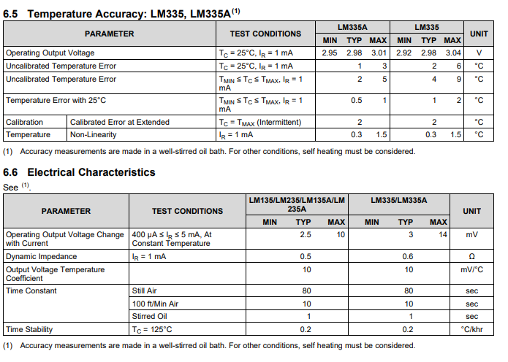

**Circuito de Calibración**

Obtenido directamente de la hoja de datos del sensor.

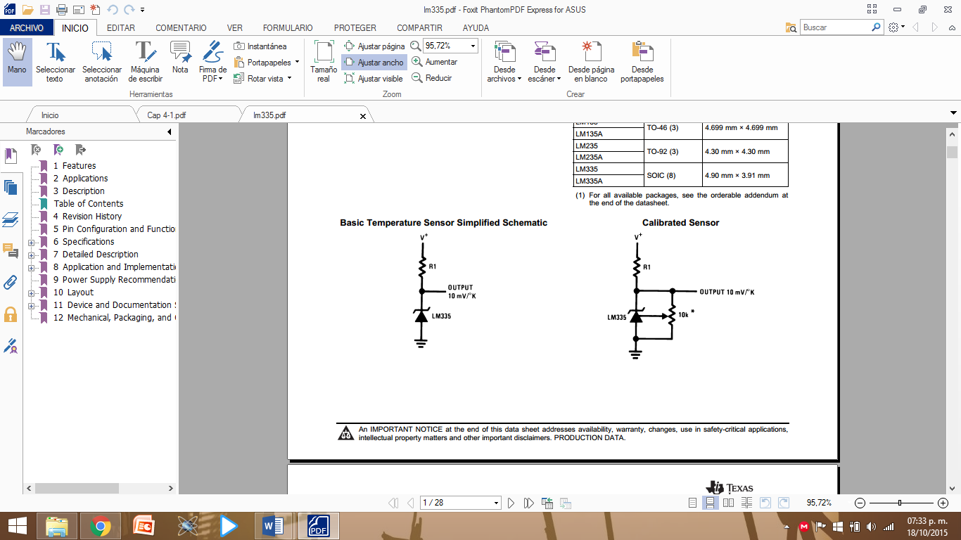

### **lm324 (amplificador operacional)**

Este circuito integrado contiene 4 operacionales dentro, en el cual siguiendo las especificaciones del fabricante hicimos las conexiones correspondientes para hacer uso de los operacionales, así disminuyendo el costo de comprar más operacionales y haciendo más eficiente el circuito dado que las conexiones requieren menos cable y por ende se incluye menos ruido al circuito.

Características:

* Internamente compensado en frecuencia para ganancia unidad
* Alta ganancia en DC (100 dB)
* Gran ancho de banda (ganancia unidad) 1MHz (compensada con la temperatura)
* Alto rango de alimentación:
* Alimentación simple: entre 3V y 32V
* Alimentación doble: entre +/- 1,5V y +/- 16V
* Consumo de corriente muy bajo (700 µA) independiente de la alimentación
* Muy baja corriente de polarización de entrada (45 nA) (compensado con la temperatura)
* Bajo offset de voltaje de entrada (2mV) y offset de corriente (5 nA)
* El rango de voltaje de entrada en modo común incluye masa.
* El rango de voltaje diferencial en la entrada es igual al voltaje de alimentación.
* Excursión máxima del voltaje de salida: desde 0V hasta V+ - 1,5V

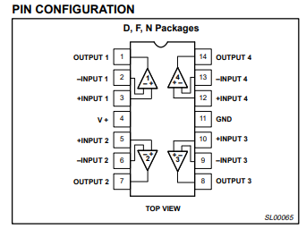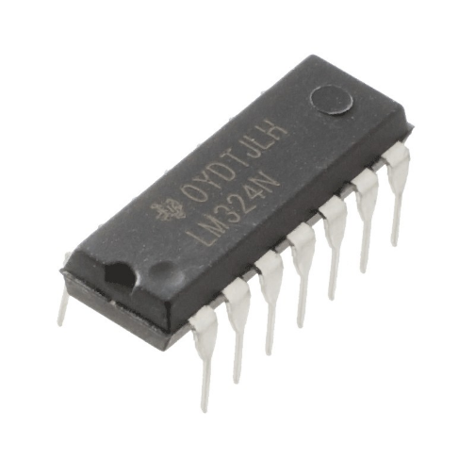

### **DATASHEET DE lm324**

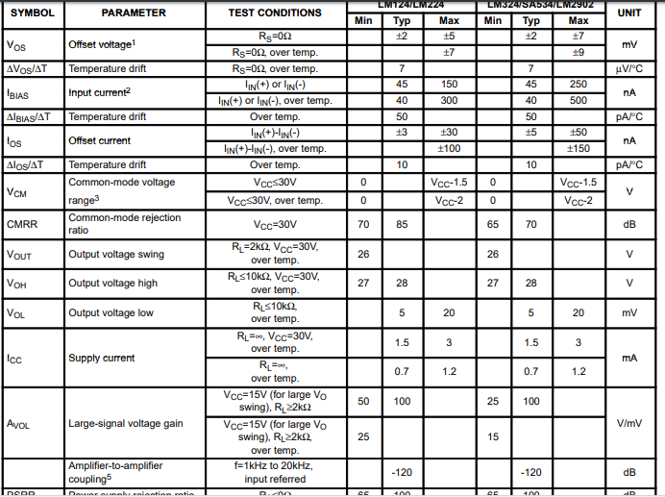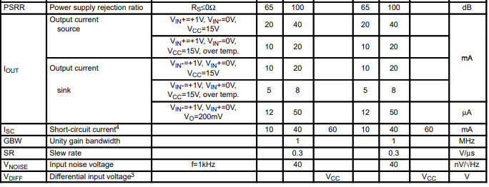

### **ADC0804 (Convertidor analogico digital)**

Conversor analógico a digital (A/D) de 8 bits, 9.708 ksps, ±1 LSB, compatible con MOS y TTL, salidas tri-estado.

Características:

* Conversor análogo a digital (ADC) por aproximaciones sucesivas
* Resolución de 8 bits
* Error total: ±1 LSB
* Tiempo de conversión: 100 μs
* Velocidad: 9.708 ksps max.
* Compatible con niveles lógicos MOS y TTL
* Puede utilizarse fácilmente con μP y μC o solo
* Salidas digitales tri-estado
* Entradas de voltaje análogo en modo diferencial
* Rango de voltaje análogo de entrada de 0 V a 5 V con fuente de 5 V
* No requiere ajuste de cero
* Opera ratiométricamente, con 5 V, con 2.5 o con span ajustado de la referencia de voltaje
* Generador de reloj On-Chip
* Voltaje de alimentación: 4.5 V a 6.3 V
* Encapsulado DIP de 20 pines
* Producto genuino

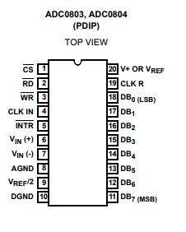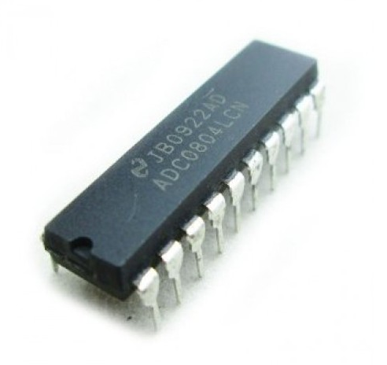

### **DATASHEET ADC0804**

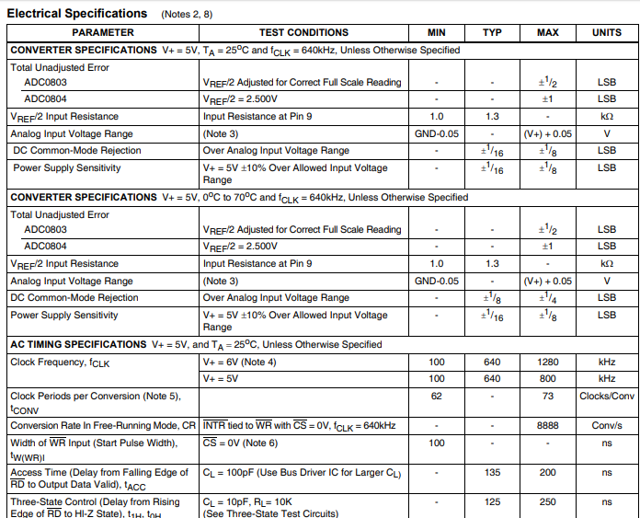

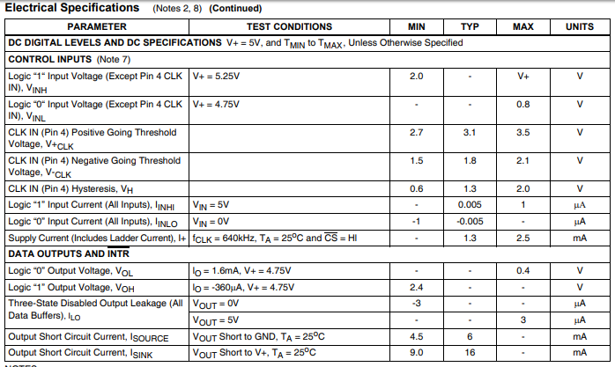

### **Planteamiento del problema**

Diseñar un circuito acondicionador de señal para leer la señal medida por un sensor de temperatura LM335 en un rango de 0° a 50° C, y poder tener una señal amplificada y con un mejor rango de medición (0V a 5V) para poder pasarlo un convertidor analógico digital, mientras que el rango de medida del conversor A/D es de 0V a 5V, y se arroje en un circuito digital de 8 bits.

### **Diagrama a bloque COMPLETO**

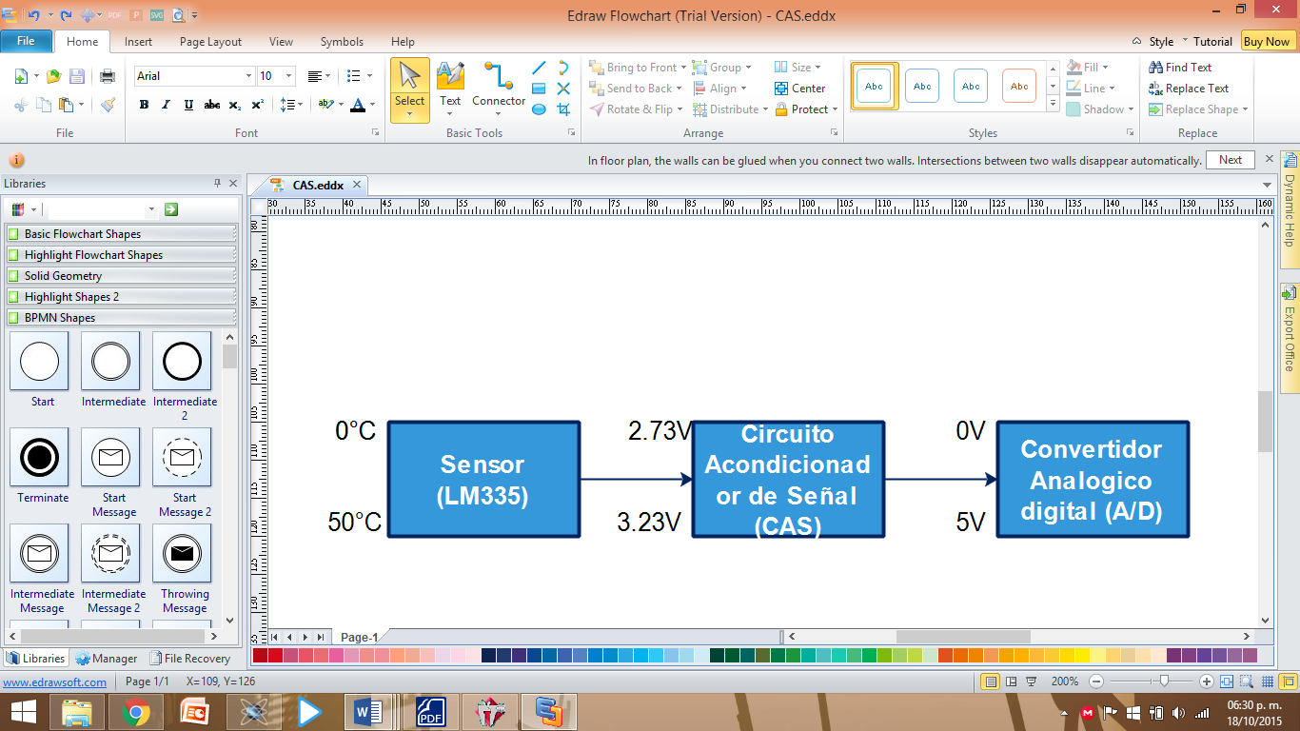

El diagrama anterior representa el funcionamiento completo del sistema, sin embargo para un mayor entendimiento, se explicaran los bloques de manera independiente.

### **BLOQUE LM335**



Considerando los valores que nos entrega el fabricante sobre el LM335, su sensibilidad es de 10mV/Kº.

|  |  |  |
| --- | --- | --- |
| °C | °K (°C+273) | V=10mV(°K) |
| 0°C | 273°K | 2.73V |
| 25°C | 298°K | 2.98V |
| 50°C | 323°K | 3.23V |

Graficando…

### **BLOQUE cas**



Entendiendo el bloque del LM335 podemos pasar al siguiente bloque. En el cual con los datos que recibimos del sensor, tenemos que amplificarlos para que en el siguiente bloque pueda recibir valores de 0 a 5 Volts.

$$Ecuacion general de una recta$$

$$y=mx+b$$

$$Ecuacion lineal adaptada a la ecuacion de la salida del CAS$$

$$Vo=m*V\left(Tc\right)+b…(1)$$

Primero necesitamos obtener la pendiente de la ecuación, con lo cual usaremos la siguiente ecuación:

$$m=\frac{y2-y1}{x2-x1}…(2)$$

Ahora, tomando en cuenta los valores de la gráfica anterior, nos queda que:

$$m=\frac{5-0}{3.23-2.73}=10$$

Por lo tanto, la ecuación del CAS queda de la siguiente manera:

$$Vo=10*V\left(Tc\right)+b$$

Evaluamos en la ecuación con valores conocidos de su comportamiento, en este caso Vo=0 y V(Tc)=2.73:

$$0=10*2.73+b$$

Despejamos el valor de b:

$$-27.3=b$$

Por lo tanto, la ecuación nos queda de la siguiente manera:

$$Vo=10*V\left(Tc\right)-27.3$$

Teniendo todo esto en cuenta, podemos tomar valores para comprobar que la ecuación es correcta:

Considerando la ecuación: $$Vo=10*V\left(Tc\right)-27.3$$

Tomaremos los tres principales voltajes:

|  |  |  |
| --- | --- | --- |
| °C | V =10mV(°K) | V0 |
| 0°C | 2.73V | 0 V |
| 25°C | 2.98V | 2.5 V |
| 50°C | 3.23V | 5 V |

### **BLOQUE adc**



Al alimentar el CA/D con 5V y una salida de 8 bits que nos da el CAD como salida, tenemos un total de 255 bits posibles para la entrada analógica, siendo el 255 correspondiente a 5V y el 0 a 0V, cada cambio de bit representa 19.60mV, esto se deduce por la siguiente formula

$\frac{Voltaje maximo}{Numero maximo de bits}$, es decir $\frac{5V}{255 bits}$

con lo que a cada bit representa el siguiente voltaje correspondiente:

|  |  |
| --- | --- |
| No. Bits | Voltaje |
| 1 | 19.6 mV |
| 2 | 39.21 mV |
| 4 | 78.43 mV |
| 8 | 156.86 mV |
| 16 | 313.72 mV |
| 32 | 627.45 mV |
| 64 | 1.25 V |
| 128 | 2.5 V |
| 255 | 5 V |

### **PROPUESTA DE DISEÑO Y CALCULOS**

Considerando que del Bloque del sensor LM335 ya lo hemos calibrado para que en su salida a 25 Grados entregue 2.98V, tenemos que diseñas un CAS que nos entregue 2.5V a esa salida, y 5V a 3.23 que representa 50 Grados.

Entonces, teniendo en cuenta que la ecuación final fue:

$$Vo=10*V\left(Tc\right)-27.3$$

Nos esta indicando que tenemos que pasarlo por un amplificador con multicanal, ya que sumaremos ambas señales para que nos pueda dar el resultado adecuado.

La fórmula del Amplificador Multicanal es:

Nota: Se usará un LM324 para aprovechar tamaño y costos.

Ya que este mismo, es un circuito integrado con 4 amplificadores operacionales.

$$Vo=-\left(\frac{Ei}{R1}+\frac{E2}{R2}\right)Rf$$

Para tener una idea, de que amplificadores operacionales usaremos (su configuración, inversor, no inversor, etc.). Tenemos que observar nuestra formula, ya que, si la analizamos bien, ella misma nos dice las etapas por las cuales tiene que pasar.

Si consideramos que Ei, será nuestra entrada del sensor de -2.98V, que anteriormente mente paso por un amplificador inversor con ganancia 1 (ya que la formula indica un signo negativo), y que E2 es un voltaje propuesto, mayor a E1 para que se pueda restar y dar el resultado que se desea. Se proponen Rf y R1, sabiendo que queremos una salida de 2.5 Volt, y despejamos para encontrar R2.

$$2.5V=-\left(\frac{-2.98}{10,000}+\frac{15 V}{R2}\right)100,000$$

Entonces R2 = 54900 Ω

Teniendo esto, la ecuación seria:

$$V0=-\left(\frac{-2.98}{10,000}+\frac{15 V}{54900}\right)100,000$$

Tomaremos los tres principales voltajes:

|  |  |  |
| --- | --- | --- |
| °C | V =10mV(°K) | V0 |
| 0°C | 2.73V | 0 V |
| 25°C | 2.98V | 2.5 V |
| 50°C | 3.23V | 5 V |

### **Simulación del circuito final**

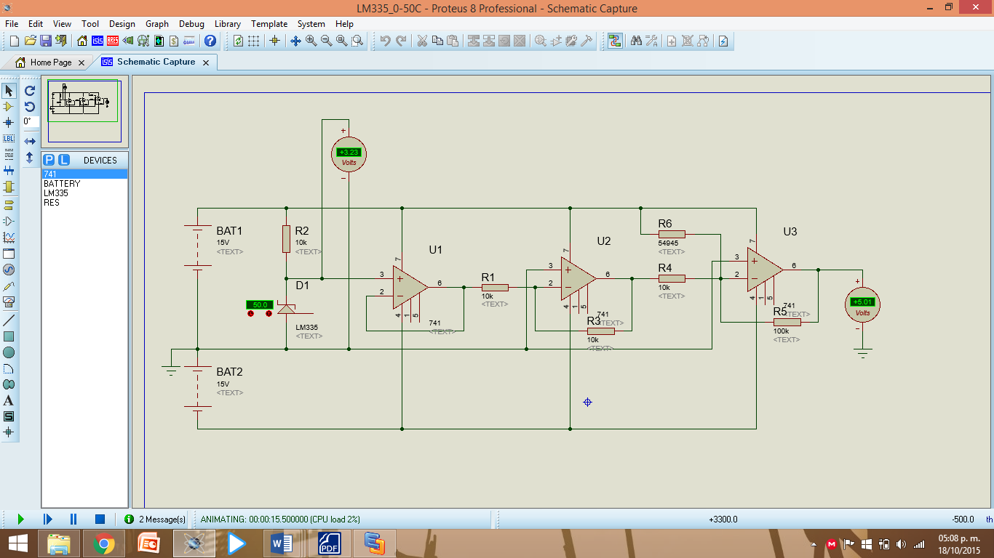

Debido a que la ecuación del CAS queda definido por la siguiente ecuación:

$$Vo=10*V\left(Tc\right)-27.3$$

Se decidió proponer este circuito como solución, su funcionamiento es el siguiente:

1. El sensor D1 (LM335) nos entrega un voltaje en la entrada número 3 del amplificador operacional U1 (741), que corresponde a 10mv/°F, por lo cual debido a que la temperatura equivale a 50°C, este valor de voltaje corresponde a 2.73 Volts.

V(Tc)

1. El arreglo del circuito U1 corresponde a un seguidor de línea cuya salida de voltaje va dirigida a la resistencia R1, el uso de esta configuración se debe a que se necesita una forma de aislar los arreglos de resistencias del CAS del arreglo de calibración del sensor D1 con el fin de que estos no se alteren el uno con el otro.

Vo U1 = V(Tc)

1. Las resistencias R1 y R3 corresponden como parte de un arreglo para el circuito U2, el cual corresponde a un amplificador inversor de la salida del sensor con una ganancia de -1

Vo U2 = -V(Tc)

1. El arreglo del circuito U3 corresponde al de un amplificador inversor con 2 fuentes de voltaje distintas, la primera viene de la salida del circuito U2, esta interactúa con las resistencias R4 y R5, para R5 = 10*R4 por lo cual la salida del circuito U3 debido a esta fuente seria 10 veces el valor invertido de U2.

Vo U3(U2) = 10*V(Tc)

1. Sin embargo, la fuente de alimentación positiva (+15 Volts) también interactúa con el arreglo del circuito U3, en concreto con las resistencias R6 y R5, ya que se desea que la salida del circuito sea la definida para el CAS del sensor, utilizaremos esta fuente de alimentación, junto a la resistencia R6 para generar la resta de la ecuación del CAS, por lo tanto, el valor de la salida del circuito U3 provocada por +15 Volts debe de ser igual a -27.3

$$-27.3=-\frac{100KΩ}{R6}*(+15 Volts)$$

Despejando el valor de R6

$$R6=54945.054Ω$$

### **Simulación (PARTE DEL ADC0804)**

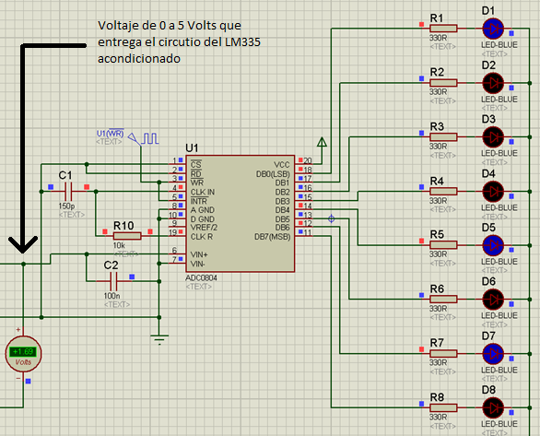

### **Mediciones**

|  |  |  |  |  |  |  |  |  |  |  |
| --- | --- | --- | --- | --- | --- | --- | --- | --- | --- | --- |
| **Mediciones de Sensor LM335** | | | | | | | | | | |
|  |  | **MEDICIONES REALES** | | | | **MEDICIONES IDEALES** | | | |  |
| Mediciones: | Valor en C° | V0 (mV) | VT (V) | Valor Decimal | Valor Binario | V0 (V) | VT (V) | Valor Decimal | Valor Binario | ERROR |
| 1 | 18,2 | 2,912 | 1,862 | 146 | 10010010 | 2,912 | 1,82 | 148,512 | 10010100 | -2,30769231 |
| 2 | 22,9 | 2,959 | 2,205 | 150 | 10010110 | 2,959 | 2,29 | 150,909 | 10010110 | 3,71179039 |
| 3 | 23,1 | 2,961 | 2,248 | 151 | 10010111 | 2,961 | 2,31 | 151,011 | 10010111 | 2,68398268 |
| 4 | 23,6 | 2,966 | 2,323 | 151 | 10010111 | 2,966 | 2,36 | 151,266 | 10010111 | 1,56779661 |
| 5 | 23,8 | 2,968 | 2,344 | 151 | 10010111 | 2,968 | 2,38 | 151,368 | 10010111 | 1,51260504 |
| 6 | 23,9 | 2,969 | 2,357 | 151 | 10010111 | 2,969 | 2,39 | 151,419 | 10010111 | 1,38075314 |
| 7 | 24,1 | 2,971 | 2,377 | 151 | 10010111 | 2,971 | 2,41 | 151,521 | 10010111 | 1,36929461 |
| 8 | 24,3 | 2,973 | 2,393 | 151 | 10010111 | 2,973 | 2,43 | 151,623 | 10010111 | 1,52263374 |
| 9 | 24,4 | 2,974 | 2,401 | 151 | 10010111 | 2,974 | 2,44 | 151,674 | 10010111 | 1,59836066 |
| 10 | 25,1 | 2,981 | 2,483 | 152 | 10011000 | 2,981 | 2,51 | 152,031 | 10011000 | 1,07569721 |
| 11 | 26,8 | 2,998 | 2,638 | 152 | 10011000 | 2,998 | 2,68 | 152,898 | 10011000 | 1,56716418 |
| 12 | 27,1 | 3,001 | 2,678 | 153 | 10011001 | 3,001 | 2,71 | 153,051 | 10011001 | 1,18081181 |
| 13 | 27,3 | 3,003 | 2,732 | 153 | 10011001 | 3,003 | 2,73 | 153,153 | 10011001 | -0,07326007 |
| 14 | 31,3 | 3,043 | 3,201 | 153 | 10011001 | 3,043 | 3,13 | 155,193 | 10011011 | -2,26837061 |
| 15 | 41,4 | 3,144 | 4,091 | 155 | 10011011 | 3,144 | 4,14 | 160,344 | 10100000 | 1,18357488 |
| 16 | 45,3 | 3,183 | 4,452 | 159 | 10011111 | 3,183 | 4,53 | 162,333 | 10100010 | 1,7218543 |
| 17 | 45,8 | 3,188 | 4,429 | 161 | 10100001 | 3,188 | 4,58 | 162,588 | 10100010 | 3,29694323 |
| 18 | 47,1 | 3,382 | 4,578 | 163 | 10100011 | 3,201 | 4,71 | 163,251 | 10100011 | 2,80254777 |
| 19 | 49,9 | 3,229 | 4,921 | 165 | 10100101 | 3,229 | 4,99 | 164,679 | 10100100 | 1,38276553 |
| 20 | 50,8 | 3,238 | 5,042 | 166 | 10100110 | 3,238 | 5,08 | 165,138 | 10100101 | 0,7480315 |

### **graficando mediciones ideales**

### **graficando mediciones reales**

### **Conclusiones**

# Jimenez muñoz Arvid

En esta practica la sometí a comparación con la anterior así pudiéndome dar cuenta que hay varias formas de hacer la medición de temperatura a través de diferentes sensores, dándome cuenta de que el LM335 es mas preciso que el LM35, así pudiendo hacer cálculos mas precisos en la sensibilidad que hay en la temperatura reflejado en un voltaje más preciso.

Así comprendiendo mas a detalle el funcionamiento de los amplificadores operacionales ya que para este lleve un circuito de calibración y se realiza con un amplificador operacional, así observando las etapas de los circuitos correspondientes hasta la salida del circuito expresado en binario.

# GUERRA VARGAS IRVING CRISTOBAL

En esta práctica diseñamos y probamos el sensor LM335, un sensor de bajo costo que nos ofrece una salida de 10mV/°K , un manejo medianamente fácil y un modo de calibración sencillo ya que lo único necesario es una resistencia en las terminales para ajustar la salida deseada, esto tiene una desventaja, al ser tan grande su ajuste uno necesita una referencia de temperatura externa para una calibración correcta, por lo que se calibro a una salida de 2.73V a 25°C, además comprobamos la linealidad del sensor

En la fase de acondicionamiento a causa del offset del OP-AMP LM741 nos generó un error, el cual fue aumentando, entre más LM741 colocáramos, este error se fue acarreando hasta la fase del convertidor analógico digital con el ADC0804, además de que al usar el diodo Zener de 5.1V el voltaje también nos generó un movimiento en las mediciones ya que el componente también consume voltaje, el cual teóricamente es de 0.1V

Usando el voltaje que ya habíamos obtenido del CAS lo enviamos al ADC0804 con una configuración en modo libre a 8 bits, esta configuración nos obliga a usar una señal de reloj externa la cual tomamos del generador de señales del equipo de laboratorio, en esta fase, se convirtió el voltaje analógico a digital, ya que el AD0804 convierte en la señal a digital por el método de aproximaciones, no es del todo confiable, pero para nuestro caso es más que suficiente.

### **evidencias y firmas**

